Zon : KARISMATIK (PENTADBIRAN)
Nama Lokasi/Ruang : SUB ZON (ICT) – BILIK JURU TEKNIK
Sebelum | Selepas
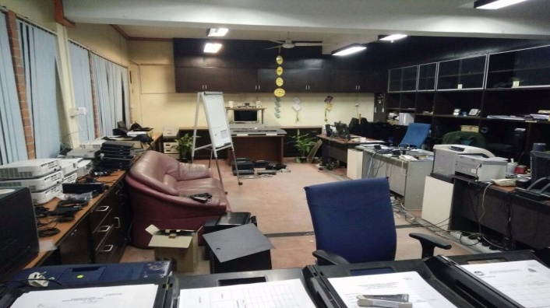 | 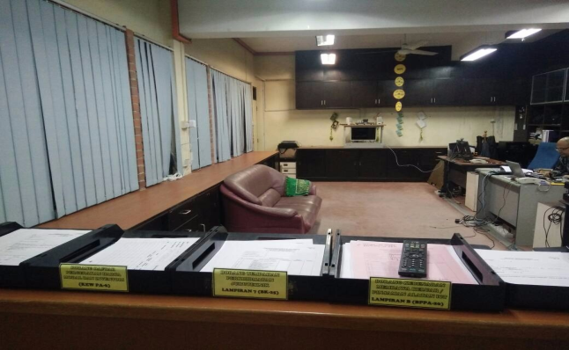

Nama Lokasi/Ruang : BILIK JURUTEKNIK
Sebelum | Selepas
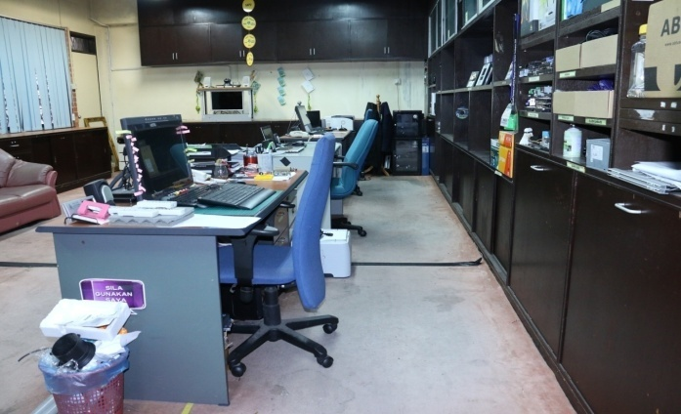 | 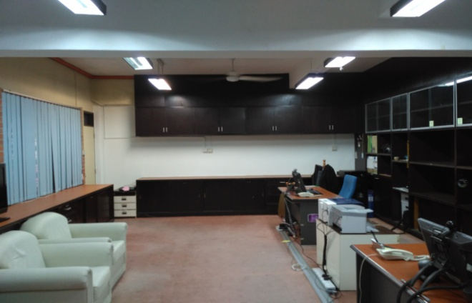

Nama Lokasi/Ruang : BILIK JURUTEKNIK
Sebelum | Selepas
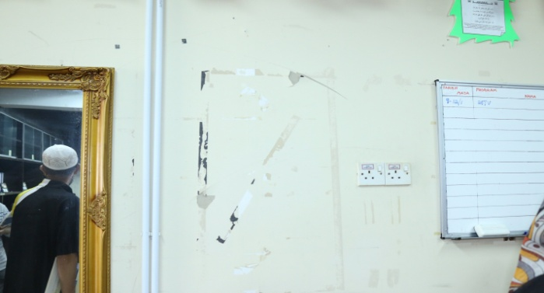 | 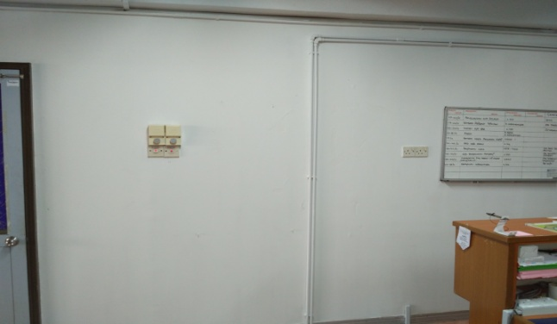

Nama Lokasi/Ruang : MAKMAL KOMPUTER
Sebelum | Selepas
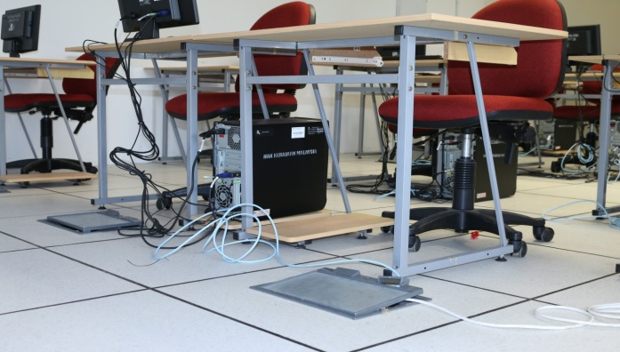 | 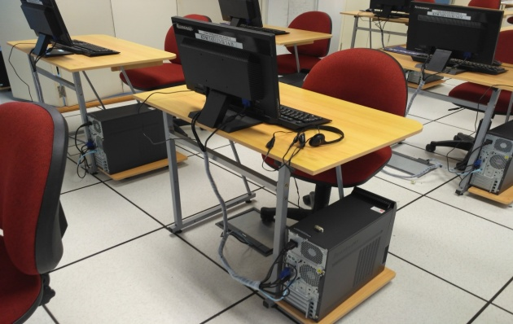

Nama Lokasi/Ruang : MAKMAL KOMPUTER
Sebelum | Selepas
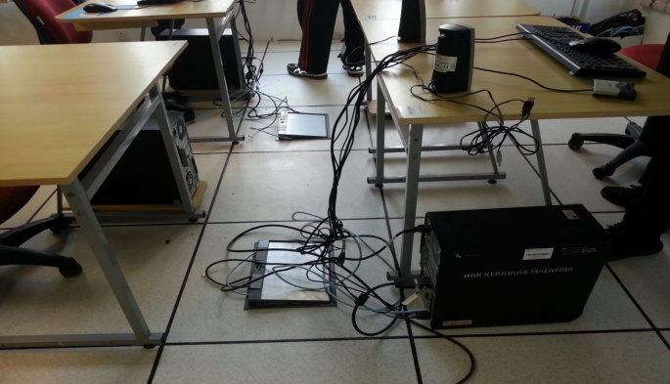 | 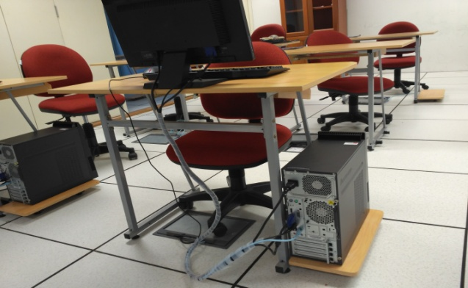

Nama Lokasi/Ruang : MAKMAL KOMPUTER
Sebelum | Selepas
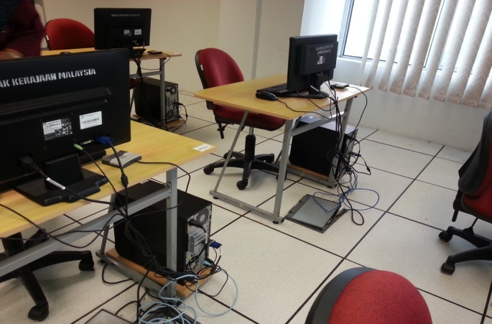 | 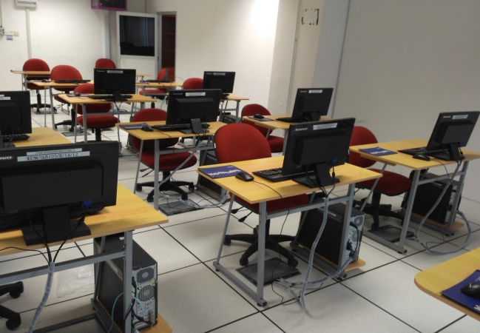

Nama Lokasi/Ruang : BILIK SERVER
Sebelum | Selepas
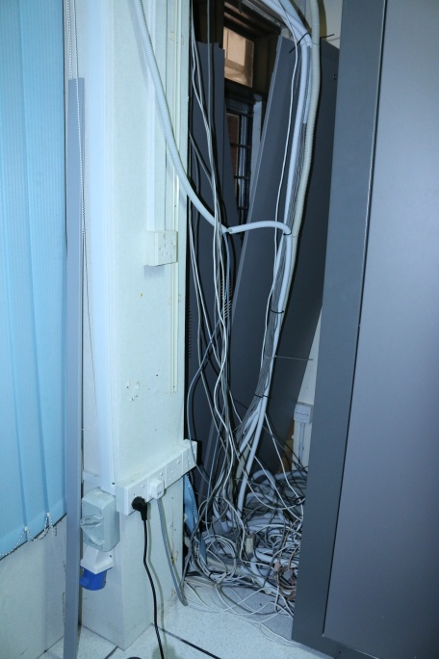 | 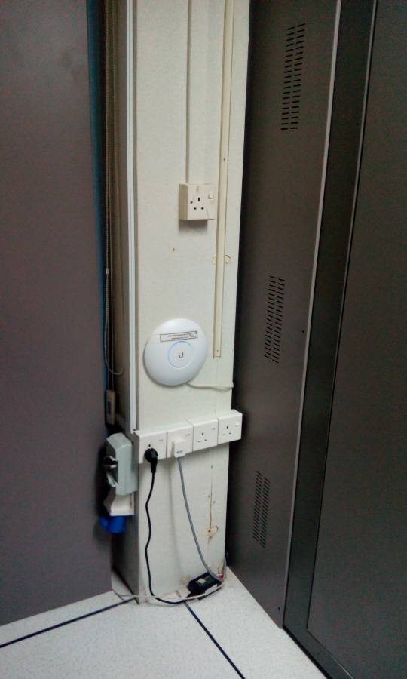

Nama Lokasi/Ruang : BILIK SERVER
Sebelum | Selepas
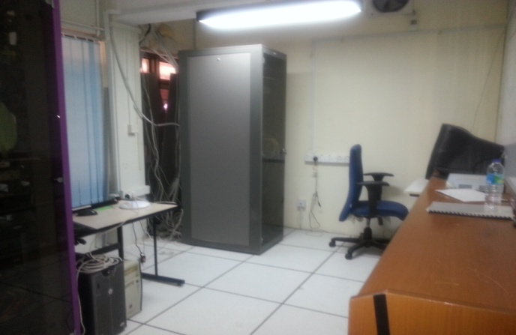 | 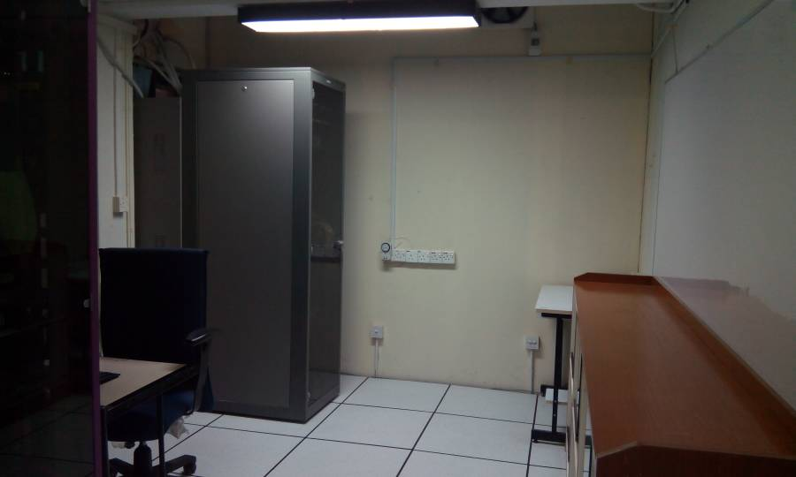

Nama Lokasi/Ruang : BILIK SERVER
Sebelum | Selepas
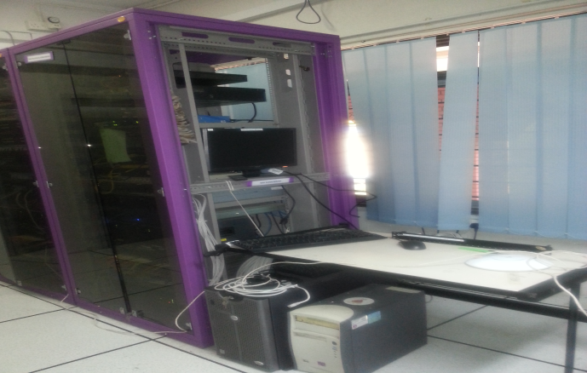 | 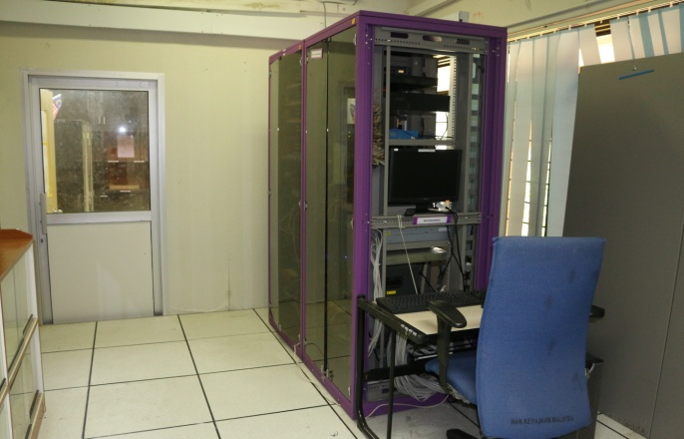
Nama Lokasi/Ruang : BILIK SERVER
Sebelum | Selepas
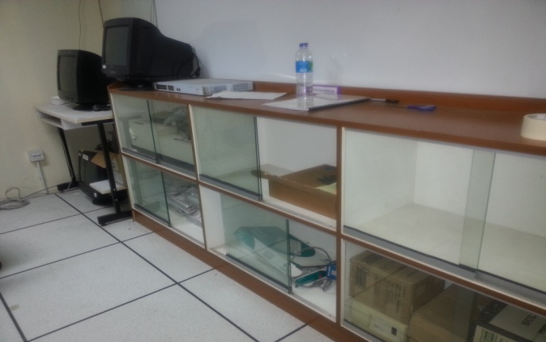 | 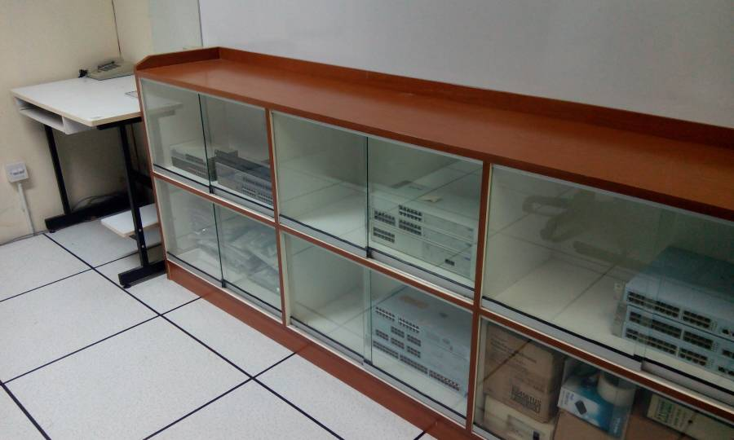

Nama Lokasi/Ruang : BILIK STOR SERVER
Sebelum | Selepas
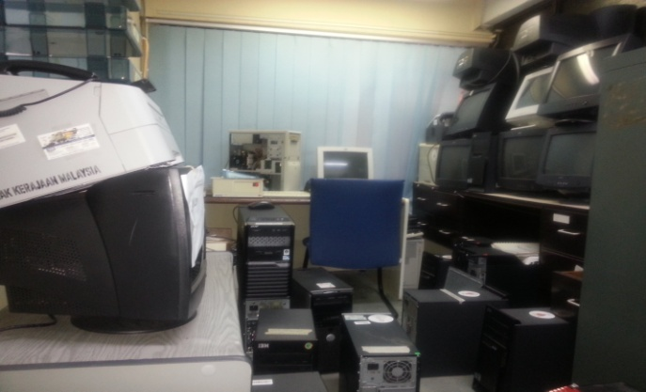 | 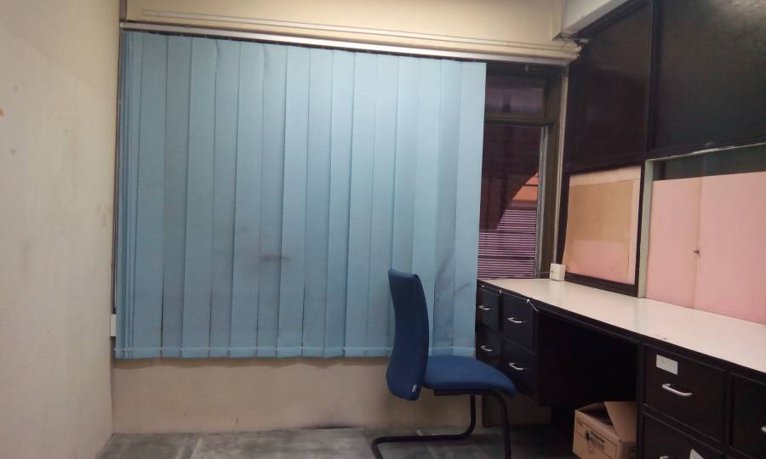

Nama Lokasi/Ruang : BILIK PEGAWAI SERVER
Sebelum | Selepas
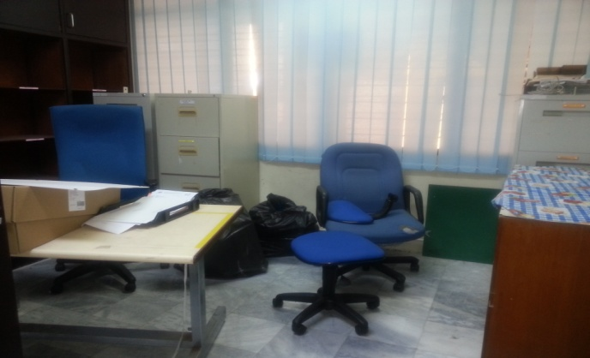 | 